**Magic Aword and Guns**

Проєкт

творчого зборища Технопанк

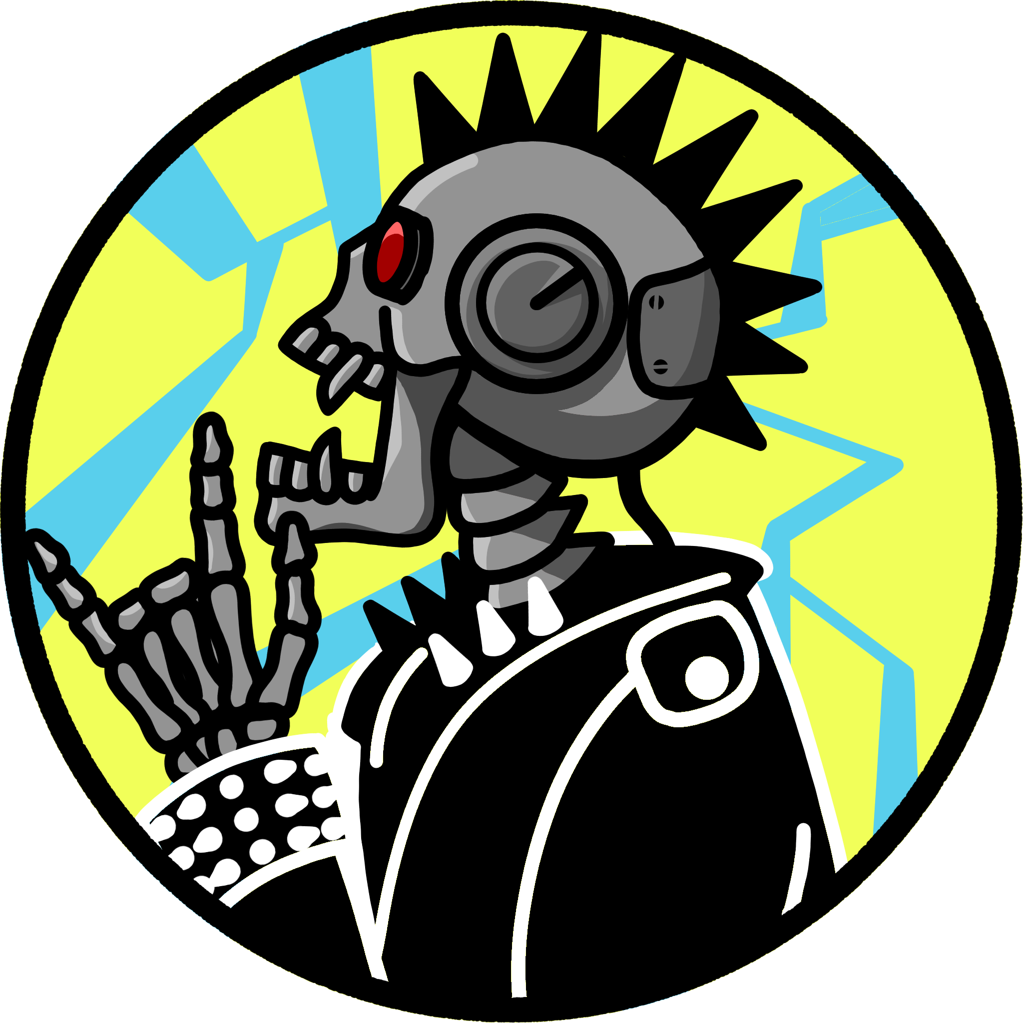

**Зміст**

Концепція

Натхнення

Вигляд

Механіки

Сюжет

Інші ідеї

**Концепція гри**

**Magic Sword and Guns** — це гра жанру С**лешер** з єлементами **Рогалику**, у якій **Жаби-Лицарі** борються з Кавомашинами на ніжках за допомогою **Магічних Мечів** і **Стволів**. На вигляд це дуже мила гра з 2D-анімацією та жабками, але за маскою милого стилю ховаються **кров і м’ясо**, переплетені з **драматичним сюжетом, політичними темами** та шаленою **метал-музикою**.

### **Натхнення**

Ідея гри виникла як поєднання моєї любові до жаб і лицарської тематики, приправлене щіпкою вогнепальної зброї, яку запропонував мій друг, а також абсурдного, гротескного сюжету.

Загальний візуальний стиль гри надихався **Cult of the Lamb** — мультяшною грою з темним, не дитячим підтекстом. Саме цей контраст між милим візуалом і глибокими, серйозними темами став основою естетики нашого проєкту.

Механіка бою та загальний абсурд, який відбувається на екрані, були натхненні **Devil May Cry**. Ми прагнули реалізувати універсальну бойову систему, що поєднує динамічний дальній бій зі стрілецькою зброєю та видовищні комбінації в ближньому бою з використанням різноманітної зброї.

Деякі елементи бойової системи, а також концепція наявності лише одного рівня складності, були запозичені з **Elden Ring**, зокрема система перекатів (evade/roll), яка відіграє ключову роль у виживанні гравця.

Нарешті, абсурдність сюжету черпала натхнення з **Magicka 2**, де маґи-гєнґстери знищують усе навколо за допомогою магії та стволів, не залишаючи шансів логіці.

**Вигляд**

Як вже було сказано візуал був натхненний Cult of the lamb з її милим мультяшним стилем за яким ховається кров та мясо. і

Гра створена в 3д світі але з використанням лише 2д анімації та 2д спрайтів що буде давати враження що вся гра 2д . Можливо в грі будуть вигористовуватися 3д обєкти але навіть як що так влни будуть в 2д обкладинці щоб зберігати уявлення 2д гри

**Механіки**

**Ближній бій** – За допомогою мечів і не тільки. При натисканні **F** наноситься удар.

**Дальній бій** – За допомогою вогнепальної зброї. При натисканні **ЛКМ** здійснюється постріл.

**Перекат** – При натисканні **пробілу** відбувається перекат, який поглинає весь шкоду в грі та також виконує функцію ривка.

**Броня** – Можливості гравця залежать від того, яка броня на ньому надіта.

* **Без броні** – Гравець бігає з максимальною швидкістю, але отримує 100% шкоди, без додаткових особливостей.
* **Легка броня** – Гравець бігає трохи повільніше, але при натисканні **Shift** він прискорюється, отримуючи навіть більшу швидкість, ніж без броні. Шкода залишається на рівні 100%.
* **Середня броня** – Гравець бігає повільніше, але отримує на 30% менше шкоди. З'являється можливість парирування.
* **Важка броня** – Гравець значно сповільнюється, але отримує на 50% менше шкоди. Тепер можна доджити ворога, ставши в стійку, при якій не проходить шкода, але гравець не може рухатися, наносити удари або стріляти.

**Мусорне відро** – Це об'єкт, що розташований наприкінці кожного рівня. У ньому гравець може змінити свою броню або зброю на вибір, адаптуючи свій арсенал під наступні випробування.

**Сюжет**

На данний момент в сюжєті є лише наробки які являють собою просто збір якихось приколів та гегів по типу а що як що жаби лицарі будуть кататися на мотоциклах

**Інші ідеї**